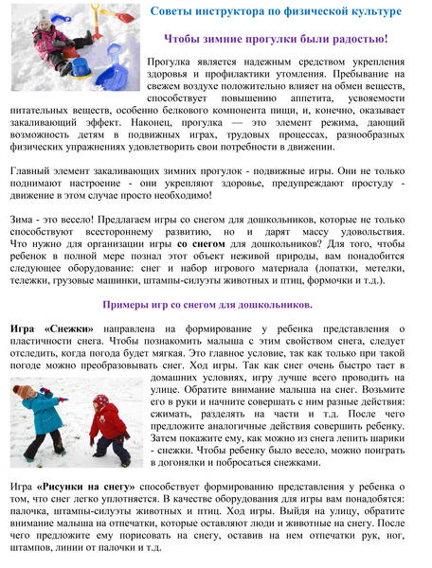
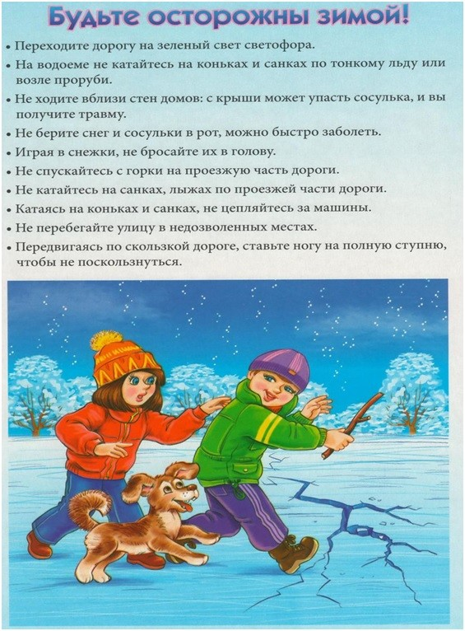
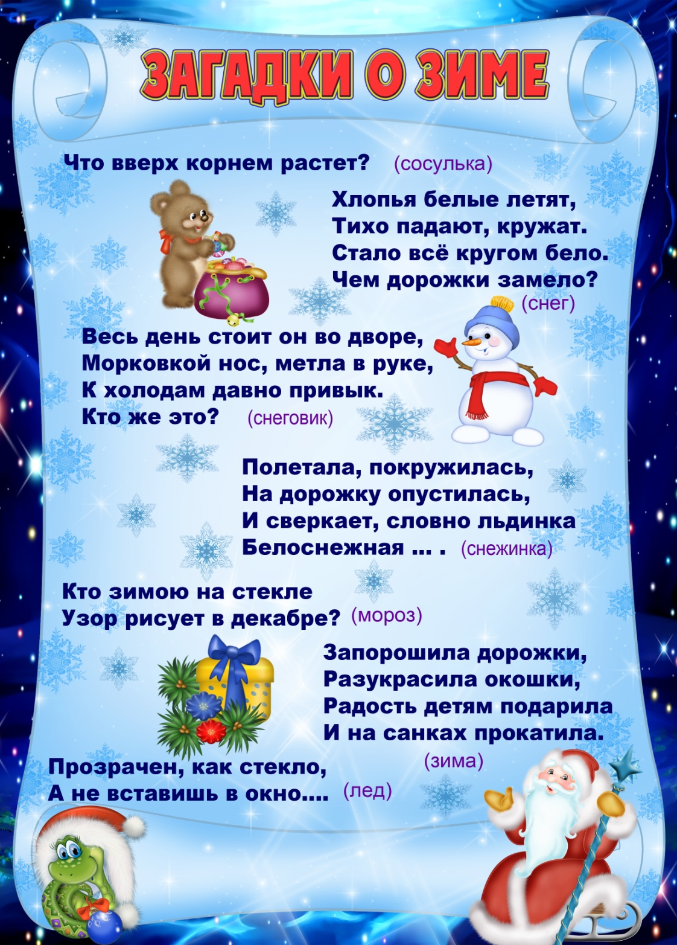

Вкусные новогодние рецепты для детей

Торт "Петушок" новогодний
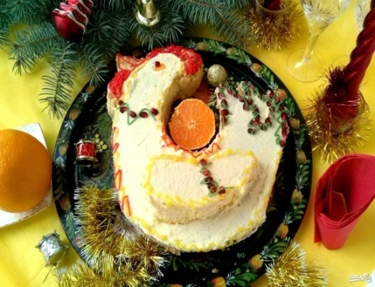
Скоро, скоро Новый год! И к нам в гости на огонек приходит Петушок. Простой в исполнении, доступный для молодых хозяек и даже для мужчин, мой любимый бисквит в форме символа наступающего нового года.
Описание приготовления:
Как легко и красиво украсить ваш Новогодний стол? Вот простой рецепт, как приготовить торт "Петушок" новогодний. Для этого возьмите немного новогоднего предвкушения, капельку праздничного настроения и вырежьте из пергамента шаблон в виде петушка. За основу можете взять ваш любимый рецепт бисквита и крема. Приятных вам хлопот на кухне!
Ингредиенты:
- Яйца — 4 Штуки
- Сахар — 1 Стакан
- Ванилин — 1 Щепотка
- Мука — 1 Стакан
- Масло сливочное — 200 Грамм
- Молоко сгущеное — 1 Штука (банка)
- Мандарин — 1 Штука
Фруктовые шашлычки
Ингредиенты: Банан 1 штука
Груша 1 штука
Яблоко 1 штука
Сгущенное молоко 3 столовые ложки
Способ приготовления 20 минут
- Бананы порезать кружками шириной примерно в 2 см
- Яблоки почистить и порезать кубиками
- Груши также порезать кубиками
- Нанизать подготовленные фрукты на деревянные шпажки, чередуя
- Полить получившиеся «шашлычки» сгущенным молоком

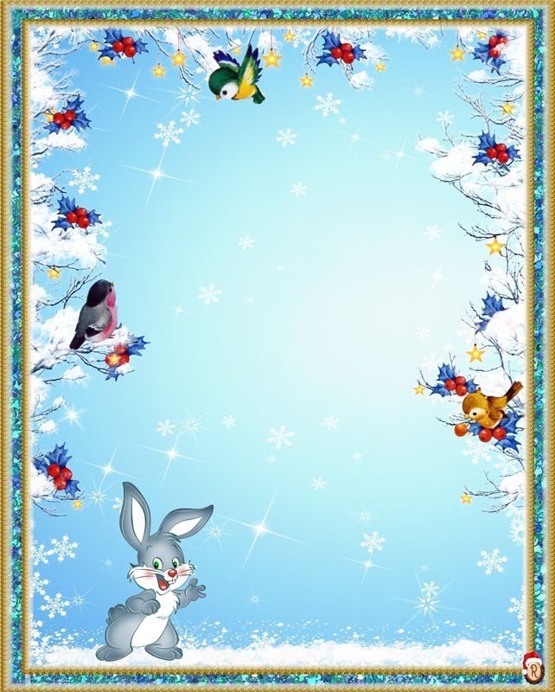
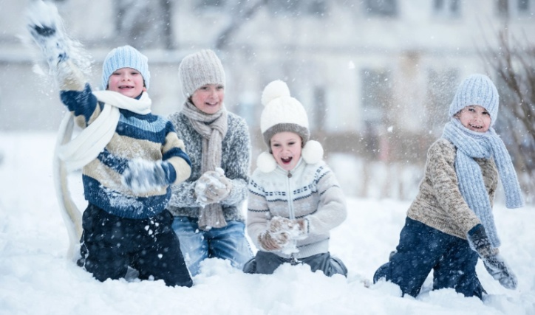
Зимние забавы. Снежные создания
Слепите снеговика! Эта настоящая развлечение, нравится даже взрослым. Для разнообразия можно вылепить любую другую животное, или существо, только вздумается малышу. Из снега можно сделать все.
Декабрь – первый месяц зимы, последний в году. В простонародье он имеет другое название - «студень». В декабре обычно выпадает много снега, могут ударить сильные морозы. Невозможно передать словами эту красоту, когда деревья покрываются инеем – вы попадаете в настоящую зимнюю сказку.
- -Грачи-зимовщики - к теплой зиме;
- -Снегири прилетели в декабре – зима будет морозной;
-Оттепель при юго-западном ветре — ожидай
устойчивую пасмурную, снежную погоду, без больших морозов;
Январь – второй месяц зимы. Именно с него начинается новый календарный год. Народное название этого месяца – «просинец», которое он получил из-за появления островков синего неба после хмурого декабрьского небосклона. В народе говорят: «Январь – году начало, зиме середина», «Январь - ломонос: береги свой нос».
- -Теплый январь – к поздней весне.
- -Морозный январь - к метелям в феврале.
Чьи следы?
Увлекательным приключением будет, если вы отправитесь с ребенком в зимний лес, или парк и выделяться следы на снегу. Ребенку весело будет узнавать следы различных животных и птиц.
Следы снежного человека
А кто сказал, что загадочные следы не может оставлять сам ребенок? Сделайте из картона, или пластмассы лапы снежного человека и оденьте их поверх зимней обуви ребенку. Так и отправляйтесь на прогулку.
Волки
Волчья стая старается ходить след в след, чтобы не оставлять за собой много отметок. Поэтому можете поиграть с ребенком в догоняли, но с условием, что надо попадать ногами след в след.
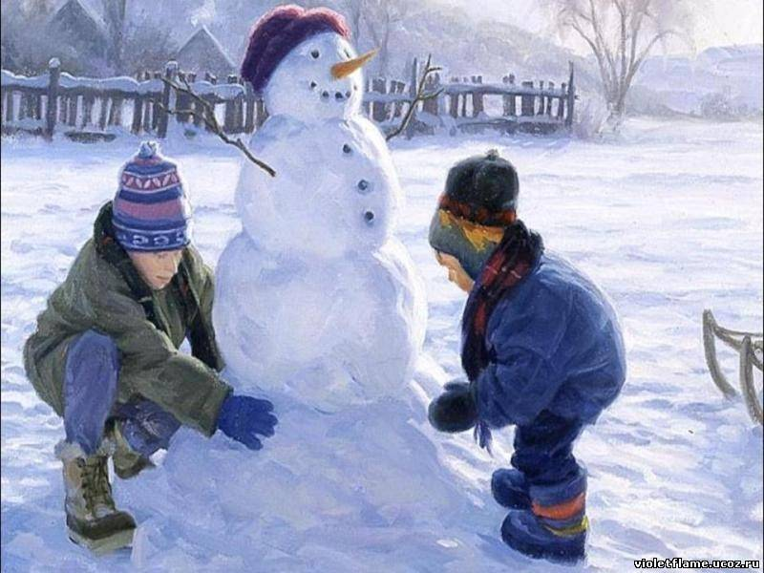
Февраль – последний месяц зимы. В народе его называют по-разному: «лютень», поскольку бывают еще в это время лютые морозы, а также «бокогрей», так как начинает уже проглядывать солнышко и пригревать бока. Существует поговорка: «Февраль - месяц лютый, спрашивает: как обутый?».
- -Февраль теплый - к холодной весне, а морозный - к благоприятному лету.
- -Сильные морозы - к короткой зиме.

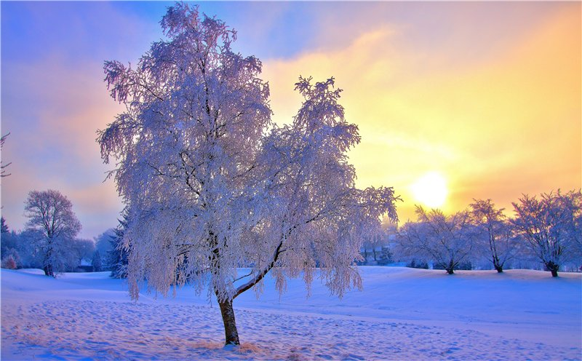
***
Зимушка-зима
В ледяной карете мчится
Зимушка-зима,
Ветер крыльями стучится
В сонные дома.
Расцветают скверы, парки
Снежной белизной.
И мороз возводит арки
Над тропой лесной.
***

ор: Т. Бокова

***
Мороз – волшебник
Мороз – волшебник!
Это видно сразу:
Я свой альбом еще не открывал,
А он уже
Без кисточек, без красок
Все окна за ночь нам разрисовал!
***

***

Мы снежинки
Мы снежинки, мы пушинки,
Покружиться мы не прочь.
Мы снежинки-балеринки,
Мы танцуем день и ночь.
Встанем вместе мы в кружок -
Получается снежок.
Мы деревья побелили,
Крыши пухом замели.
Землю бархатом укрыли
И от стужи сберегли.

Уважаемые родители, бабушки и дедушки!
Поздравляем Вас с наступающим
Новым годом!
И приглашаем Вас на новогодние праздники:

27.12.2016
в 09.00 ч. - 8 дошкольная группа
в 10.00 ч. - 9 дошкольная группа
в 15.30 ч. - 5 дошкольная группа
в 16.30.ч. - 7 дошкольная группа

28.12.2016
в 15.15 ч. - 3 дошкольная группа
в 16.15 ч. - 6 дошкольная группа
в 17.15 ч. - 4 дошкольная группа

29.12.2016
в 9.00 ч. - 2 ясельная группа
в 15.15 ч. - 1 дошкольная группа
в 16.15 ч. - 2 дошкольная группа

